宣讲会预约流程
一、入驻学校
预约高校宣讲会需入驻河北经贸大学，尚未入驻的公司请点击“入驻学校”，选择河北经贸大学并点击“入驻”（已入驻相应学校则可直接根据下方指示在【校园招聘>宣讲会】模块中进行操作）。
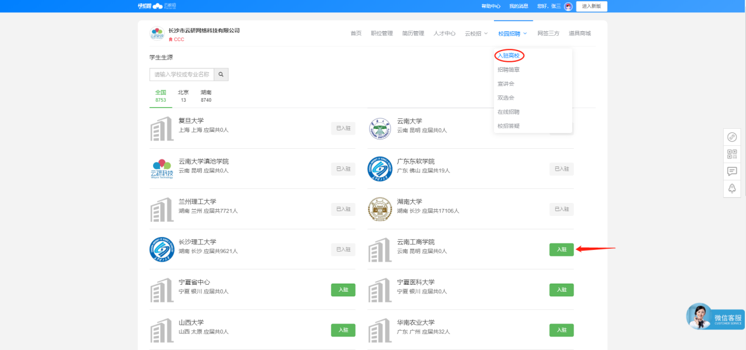
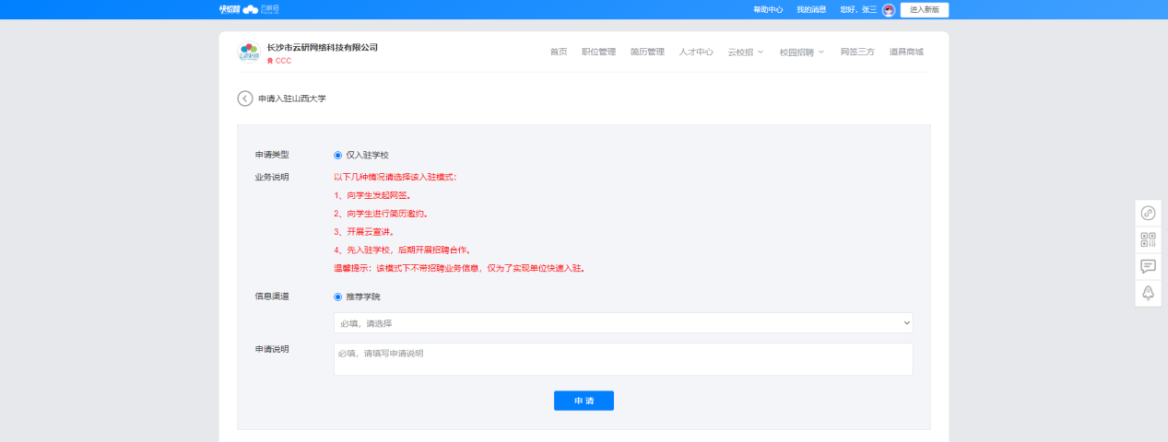
二、预约宣讲会
1.登录云校招，点击导航栏【校园招聘>宣讲会】，也可以在首页下方的快捷操作中选择宣讲会。
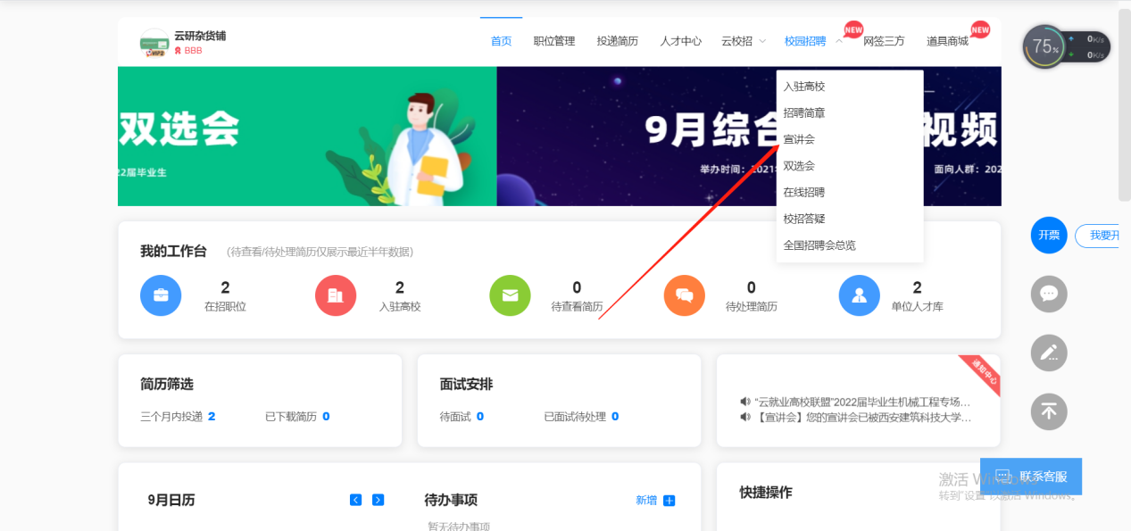

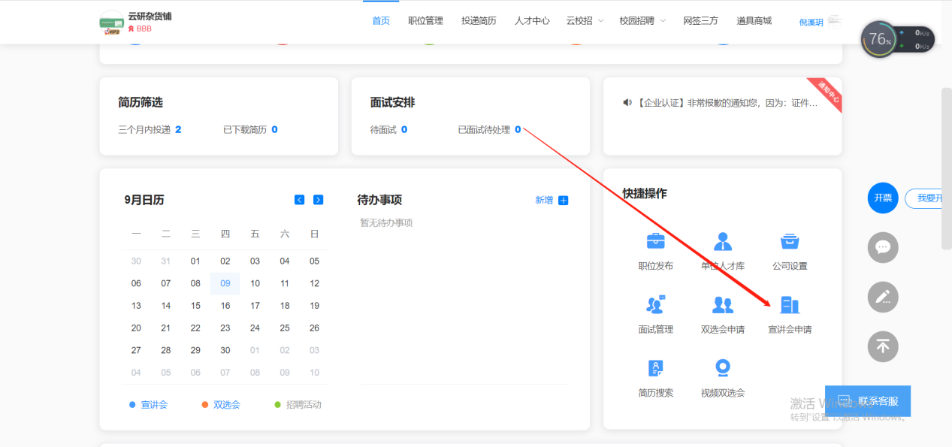
点击宣讲会进去以后会有自己曾经的宣讲记录；如果是没有申请过那这里就是空的，点击右上角的申请，进行宣讲会的报名申请；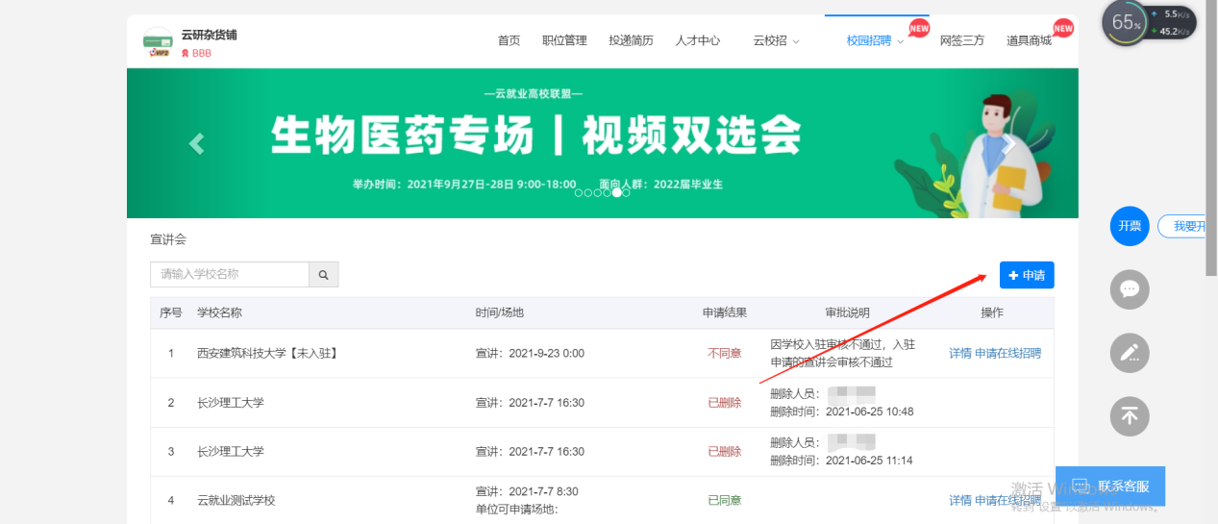
2.选择学校——河北经贸大学。按照红色箭头提示的位置下拉，选择河北经贸大学进行申请，若没有我校，按照绿色方框的位置，申请入驻我校。
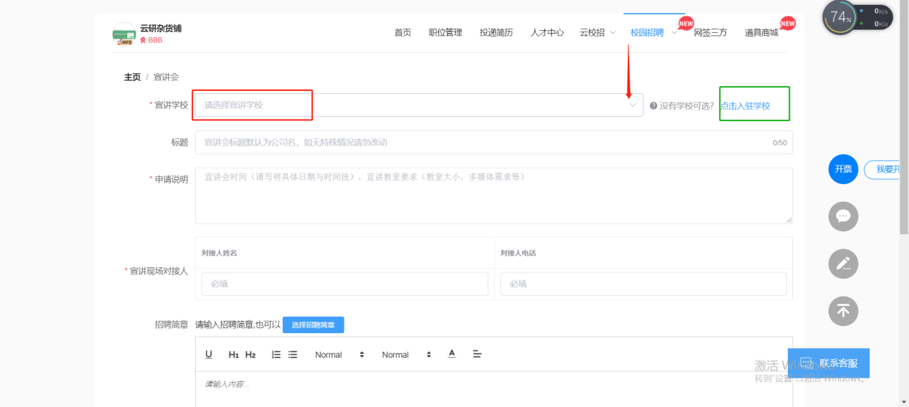
3.填写相关信息。①标题默认为公司名称，不更改→②推荐渠道选择学校的【就业指导中心】→③【是否校友企业】、【招聘类型】，根据实际情况填写→④职位点击【选择职位】，如果选择职位里是空的，则暂无招聘岗位，需选择【新增职位】→⑤【计划宣讲时间】根据企业需要的日期和时间段进行选择→⑥【来访人数】、【申请说明】按实际情况填写→⑦【现场对接人】需填写本次宣讲会，企业到校的负责人的联系方式→⑧【招聘简章】可以选择已经编辑好的招聘简章，如果没有则点击选择【招聘简章】右侧进行新增。
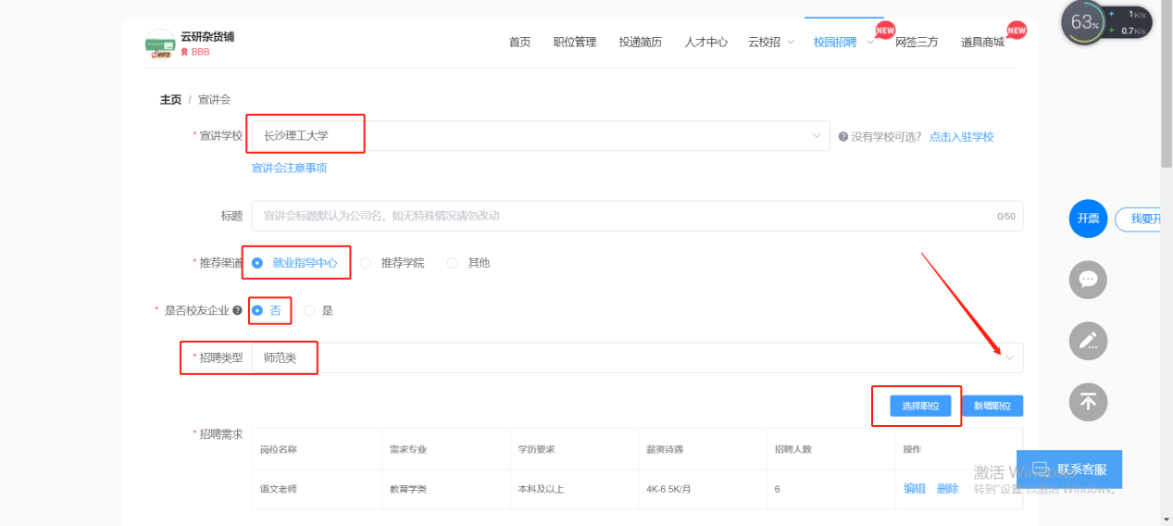
三、学校审核
填写信息并提交后，学校将会在三个工作日内进行审核并进行电话联系确定您的宣讲会场地以及时间，审核结果将会在微信公众号上以及PC端进行推送通知，请留意！
四、其他事项
宣讲会预约成功后，企业需在系统内“招聘公函”中下载填写“用人单位进校人员备案表”，于进校前24小时提交系统（周一宣讲会需于前一周的周五发送），以备顺利进校。如果问题，请及时与我中心联系，联系方式：87665333。
注:入校时需携带身份证。

